京心定制行程单
京心定制
产品编号 | jtj1716514790Ac | 出发地 | 北京市 | 目的地 | 北京市
行程天数 | 5 | 去程交通 | 无 | 返程交通 | 无
参考航班 | 无
产品亮点 | 不带钱包的旅行 0购物0自费0暗店0景交
产品介绍 | 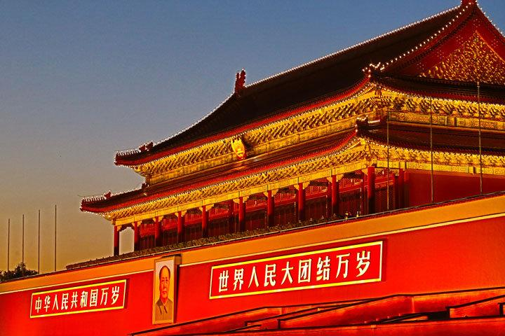
行程安排
D1
行程详情 | 各地-北京首都  请您按照出团通知抵达首都北京，我们的工作人员会提前一天联系您，请务必保持手机畅通，接站/接机后入住酒店休息，全天自由活动。按照酒店要求需要游客在酒店前台自行支付押金 100-300 不等。若有损坏酒店物品、丢失房卡等，需自行赔偿酒店损失。若无物品损坏及其他消费等则退房时凭押金条退回所交全部押金（我社提供免费接站/接机，因客人到站时间不同，在接站接机过程中可能会有等候情况，敬请谅解）
用餐 | 早餐：自理 午餐：自理 晚餐：自理
住宿 | 北京当地酒店
D2
行程详情 | 天坛公园（通票）/毛主席纪念堂/前门大栅栏/老根山庄总店/天安门广场/登天安门城楼/故宫深度游  07：00—08:00：酒店叫早、酒店标准A早餐打包，酒店标准B在酒店享用丰盛的中西自助早餐。
用餐 | 早餐：酒店提供 午餐：团餐 晚餐：自理
住宿 | 北京当地酒店
D3
行程详情 | 升旗仪式/八达岭长城/农家有机春饼宴/鸟巢水立方外景/圆明园  05：30—06:00：酒店叫早、早餐统一打包，酒店出发前往天安门广场观看庄严的【升国旗仪式】（如团队预约不上则推迟早上出发时间旅行社不负任何责任）
用餐 | 早餐：酒店提供 午餐：团餐 晚餐：自理
住宿 | 北京当地酒店
D4
行程详情 | 恭王府.和珅府邸（通票）/什刹海/全聚德烤鸭/颐和园/清华或北大外景  07：00—08:00：酒店叫早、酒店标准A早餐打包，酒店标准B在酒店享用丰盛的中西自助早餐。
用餐 | 早餐：酒店提供 午餐：团餐 晚餐：自理
住宿 | 北京当地酒店
D5
行程详情 | 睡到自然醒 逛街或走亲访友 送站/送机  早餐后自由活动，我社根据客人返程时间，中午 12 点退房前安排送站/送机，如不跟随送站客人请自行前往车站/ 机场。
用餐 | 早餐：酒店提供 午餐：自理 晚餐：自理
住宿 | 无
费用说明
费用包含 | 1、交通：北京当地为空调旅游车。
费用不包含 | 1、航空保险
其他说明
预订须知 | 1、游客是在报名时已经充分了解本次旅游的风险因素、辛苦程度和行程中医疗条件有限的前提下决定参加本次旅行；
温馨提示 | 一：乘车安全
退改规则 | 团队经济舱机票，实名制出行客人一经确认出行，临时取消导致无法进行二次销售而产生的损失，由客人负责。临时退团损失为1500元/人。

